| ---> Alternatif gerilimle çalışan motorlarda, döner manyetik alan oluşturmak için sargıların bulunduğu kısım hangisidir?  A)Stator...  B)Rator  C)Gövde  D)Rulmanlar  ---> Rotor devrine ne denir.  A)senkron  B)asenkron...  C)kayma  D)Artan    ---> Stator devir ile Rator devri arasındaki farka ne denir.  A)Kayma...  B)senkron  C)asenkron  D)Artan  ---> Motorun devir sayısı asağıdakilerden hangisine bağlıdır?  A)Tur Sayısı  B)Sıcaklık  C)  D)Kutup sayısına... |
| --- |

**Asenkron Motorlar(6.Ha.).**

| 1-)  Aşağıdaki yargılardan hangileri döner alanın oluşması için gereklidir.  I-En az iki sargıya ihtiyaç vardır.  II-Sargılar arasında 120 derece faz farkı olmalıdır.  III-Sargılar birbirine seri bağlanmalıdır  A) I-II B) I-III  C) II-III D) I-II-III  2-)  Aşağıdaki yargılardan hangilerinde üç fazlı motorların çalışması için gerekli olan prensipler doğru olarak verilmiştir?  I-Alternatif akımın uygulandığı stator sargılarında dönen bir manyetik alan olmalıdır.  II-Manyetik alan içinde bulunan bir iletkenden akım geçirilirse o iletken, manyetik alanın dışına doğru iletilir.  III-Aynı adlı kutuplar birbirini iter, zıt kutuplar birbirini çeker  A) I-II B) I-III  C) II-III D) I-II-III  3-)  Asenkron motorlarda yıldız-üçgen bağlantı kullanılmasının sebebi nedir?  A) Motorun devir sayısını arttırmak  B) Kalkış akımını düşürmek  C) Faz açısını ayarlamak  D) Diğer araçlara rahatça bağlanabilmesi  4-)  Aşağıdakilerden hangisi üç fazlı asenkron motorlarda devir yönünün değiştirilmesi için doğru olarak verilmiştir?  A) Motora uygulanan 3 fazdan herhangi bir tanesinin yeri değiştirilir  B) Motora uygulanan 3 fazdan herhangi iki tanesinin yerleri değiştirilir  C) Motora uygulanan 3 fazdan hepsinin yerleri değiştirilir  D) Hepsi doğru  5-)  4 çift kutuplu bir asenkron motorun döner alan hızı 7200 rpm ise şebeke frekansı kaçtır?  A) 680 B) 420  C) 480 D) 560  ns = 60f / p (7200 x 4) / 60 |
| --- |

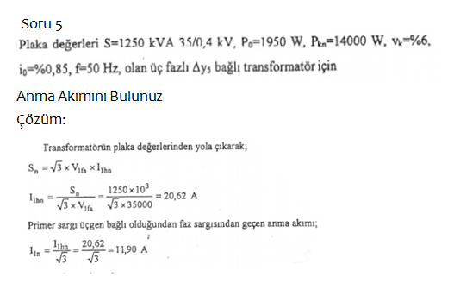

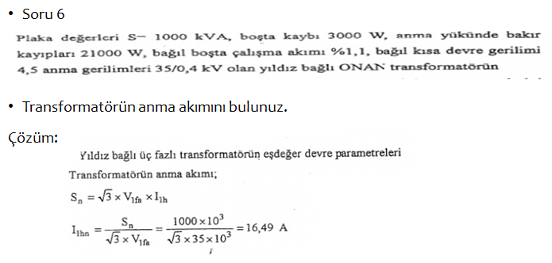

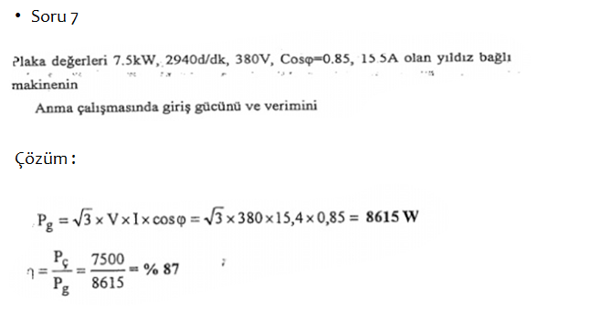

**DA Makinalar. Temel.(7.Ha.).**

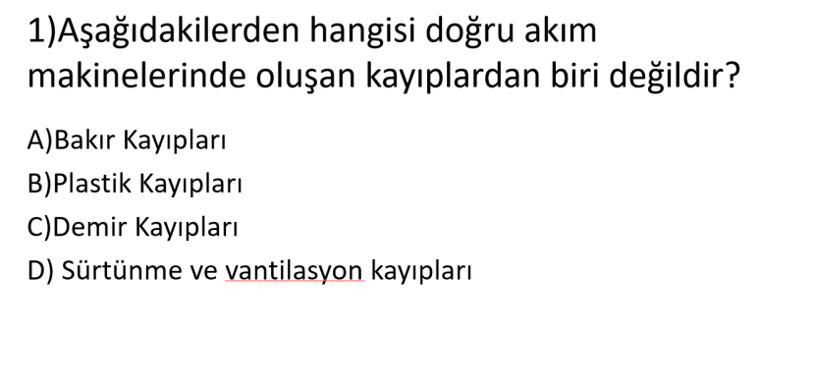

| Aşağıdakilerde hangisi doğrusal akım makinalarının genel parçalarından değildir?  A) Endüktör  B) Endüvi  D) Fırça Yatağı  E) Reosta  Aşağıdakilerden hangisi doğru akım motorlarından değildir?  A) Fırçalı Motorlar  B) Fırçasız Motorlar  C) Adım (Step) Motorlar  D) 1.6 Dizel Motorlar  E) Servo Motorlar  Aşağıdakilerden hangisi doğrusal akım motorlarında devir sayısı değiştirme yöntemi değildir?  A) Reosta da direnci artırmak  B) Motora uygulanan akımı değiştirmek  C) Devreye ampermetre bağlamak  D) Sabit kutup geriliminde kutup alan şiddetini değiştirerek  Aşağıdakilerden hangisi doğrusal akım motorlarında devir yönünü değiştirme yöntemidir?  A) Endüviden geçen akım yönünü değiştirerek  B) Dönen parçayı ters takmak  C) Devrede endüktörü iptal etmek  D) Devreye değişken akım göndermek  E) Endüviden geçen akımı artırmak |
| --- |

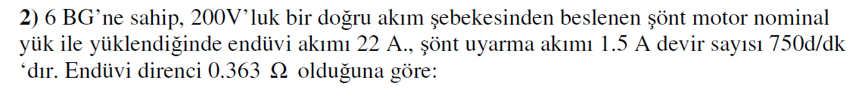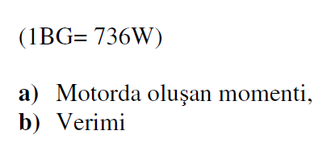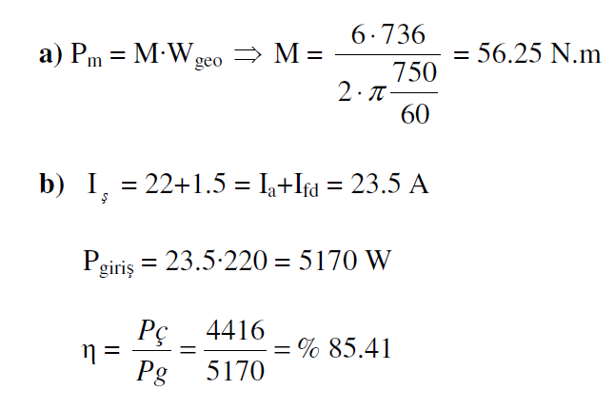

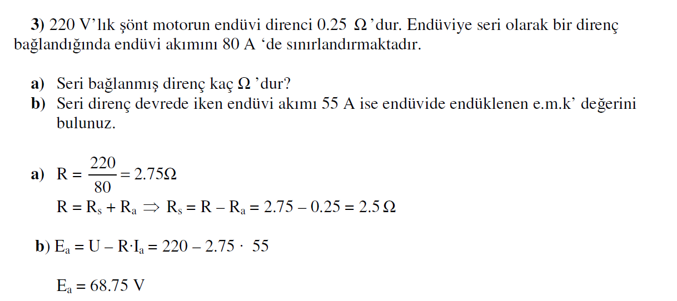

**DA Motorları ve Jen.(8.Ha.)**























**Tek Fazli ve Ozel Amacli Motorlar.(9.Ha.)**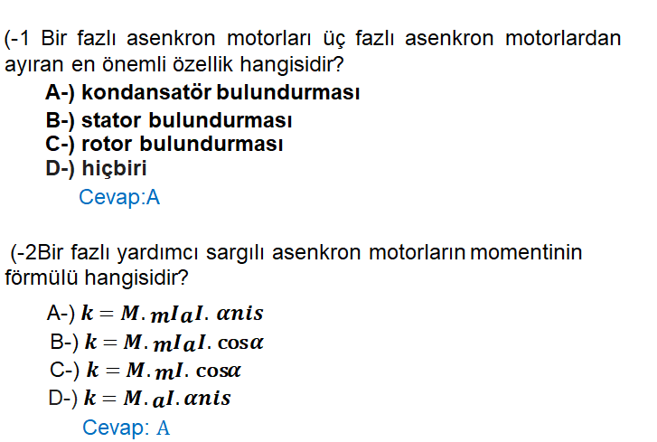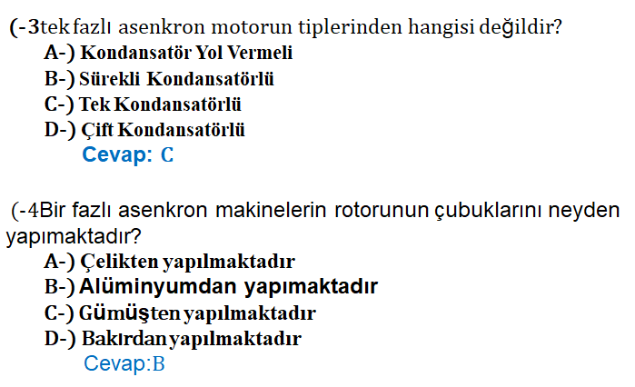

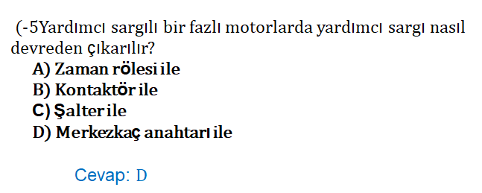

**Üç Fazli Devreler.(10.Ha.)**

| **1) Yandaki devrede yükün empedansları empedansları ZA = ZB = ZC = 30Ω∠30 ° dir. Üç fazlı Y bağlı alternatörün faz emkları EOA = 120V∠0 ° , EOB = 120V∠ −120 ° ,. EOC = 120V∠120 ° dir.**  **1- Hat akımlarını hesaplayınız.**  **2- Nötrden geçen akımını hesaplayınız.**  1) IA= EOA/ZA= (120∠0°)/(30∠30°)=4∠-30A  IB=EOB/ZB= (120∠-120°)/(30∠30°)=4A∠-150°  IC=EOC/ZC= (120∠120°)/(30∠30°)=4A∠90°  b) In= IA+IB+IC = 4∠-30°+ 4∠-150 ° + 4∠90°  In= (3,46- j2)+(-3.46-j2)+(0+j4)=0+j0  In= 0A  2) Faz gerilimi 120V olan üç fazlı Y bağlı bir alternatöre bağlanan dengeli 3 fazlı yük 40 kW çekiliyor. Yükün güç katsayısı 0,855 geridir. Hat ve faz akımlarını hesaplayınız.  U = 3^½Uf = 3^½.120 = 208V  I=P/(3^½Ucos ϕ)=(40.1000)/(3^½.208.0.855)  I=If =130A  3) Aşağıdakilerden hangisi veya hangileri üç fazlı sistemlerin avantajlarındandır?  I)DC elde edilmek istendiğinde 3 fazlı doğrultucuların akım harmoniklerinin tek faz doğrultucu akım harmoniklerine göre daha düşük olması, II) 3 faz enerji iletiminde kablo kesitleri 1 fazlıya göre daha küçüktür. Bu nedenle maliyetler azalır. III)2 farklı gerilim seviyelerinde kullanılabilir; Faz-Nötr 220V, Faz-Faz 380V IV) Aynı boyuttaki iki veya üç fazlı sistem bir fazlı sistemden daha büyük güç verir.  A)YALNIZ I  B)I, II VE IV  C) YALNIZ IV  D) HEPSİ |
| --- |
| 1) Üç fazlı sistemlerde, her üç faz hattındaki akımların büyüklükleri birbirine eşit olduğu sistem hangisidir ?  A) Dengeli sistem **B)Düzenli sistem**  C)Eşit sistem D)Ani sistem  2) Üç fazlı AC sisteminde üreteç bobinleri birbiri ile kaç derecelik açı ile yerleştirilmiştir ?  A) 60 B) 90 **C) 120** D) 150  3) Yıldız bağlantıda hat gerilimi faz geriliminin kaç katına eşittir ?  **A)3**  B)2  C) 1,5 D) 10  4) Üç fazlı sistemlerde yol verme hangi bağlantı ile başlar ?  **A) Yıldız**  B) Üçgen C)Düzenli D) Düzensiz  5) Üçgen bağlantıda hat gerilimi faz geriliminin kaç katına eşittir ?  A)3 B) 2  C) 1,5 **D) √3**  ------------------------------------------------------------------------  **4) Aşağıdakilerin hangisinde yanlış bağlanmış yıldız bağlı sistem görülmektedir?** |

İkinci II

**Asenkron Motorlar(6.Ha.).**

| SORU:1  Aşağıdakilerden hangisi 3 fazlı asenkron motorlarda bulunmaz?  A-) Stator  B-) Merkezkaç Anahtarı  C-) Rotor  D-) Gövde ve Kapaklar  CEVAP:B  SORU:2  Aşağıdaki yargılardan hangilerinde üç fazlı motorların çalışması için gerekli olan prensipler doğru olarak verilmiştir?  I-Alternatif akımın uygulandığı stator sargılarında dönen bir manyetik alan olmalıdır. II-Manyetik alan içinde bulunan bir iletkenden akım geçirilirse o iletken, manyetik alanın dışına doğru iletilir. III-Aynı adlı kutuplar birbirini iter, zıt kutuplar birbirini çeker.  A-) I-II  B-) I-III  C-) II-III  D-) I-II-III  CEVAP:D  SORU:3  Aşağıdakilerden hangisi üç fazlı asenkron motorlarda devir yönünün değiştirilmesi için doğru olarak verilmiştir?  A-) Motora uygulanan 3 fazdan herhangi bir tanesinin yeri değiştirilir.  B-) Motora uygulanan 3 fazdan herhangi iki tanesinin yerleri değiştirilir.  C-) Motora uygulanan 3 fazdan hepsinin yerleri değiştirilir.  D-) Hepsi doğru  CEVAP:B |
| --- |
| SORU 4:  I. Demir kayıpları  II. Bakır kayıpları  III. Rüzgar ve sürtünme kayıpları  Yukarıdakilerden hangileri asenkron motor kayıplarıdır?  A-) I ve II  B-) I ve III  C-) II ve III  D-) Hepsi  (cevap D )  SORU5:  Aşağıdakilerden hangisi asenkron motor tiplerinden değildir?  A-) açık tip  B-) yarı açık tip  C-) kapalı tip  D-) flanşlı tip  CEVAP:B  SORU:1    SORU:2 |

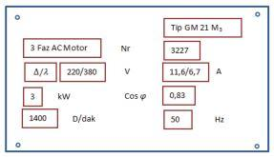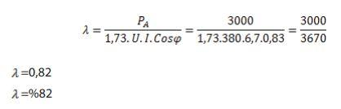

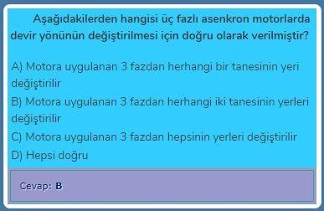

**DA Makinalar. Temel.(7.Ha.).**

| * 1) I) Seri uyarmalı II)Pararel uyarmalı * III)Şönt uyarmalı IV)Kompund uyarmalı   Yukarıdakilerden hangisi veya hangileri kendinden uyarmalı gerilimin elde ediliş şekillerindendir?   1. Yalnız II B)I ve III C) I, III ve IV D) Hepsi   Cevap: C   * 2) Uyarma devresi sargılarında hem seri sargı hem de sönt sargı bulunan makinelere ne ad verilir?   A) Yardımcı kutuplu  B) Kompanzasyon sargılı  C) Serbest uyarmalı  D) Kompund uyarmalı  Cevap:D |
| --- |
| 3) Aşağıdakilerden hangisi DA makinelerinin elemanlarından biridir?  A) Hepsi  B) Kollektör  C) Fırça  D) Mil  Cevap: A  4) Doğru akım makinelerinde makinenin dönen kısmına ne ad verilir?  A) Endüvi  B) Ana Kutup  C) Karkas  D)Kollektör  Cevap: A    5- Doğru akım makinelerde motorun çalışması durumu için aşağıdakilerden hangisi söylenilemez ?  A-) Kutup sargıları manyetik alan oluşturmak için doğru akım ile beslenir.  B-) Şebekeden çekilen elektrik enerjisi manyetik alan yardımıyla mekanik enerjiye dönüştürülür.  C-) Endüklenen gerilimle akan akım sinüsoidal ve alternatif akımdır.  D-) Kuvvetin endüvi eksenine göre oluşturduğu moment ile endüvi dönmeye başlar.  Cevap :C |

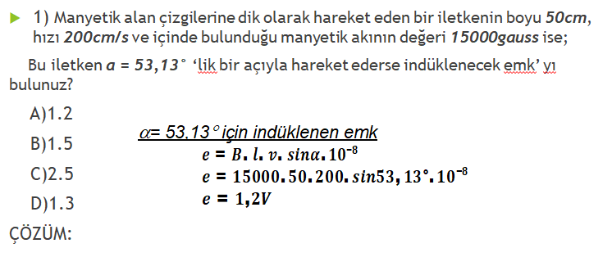

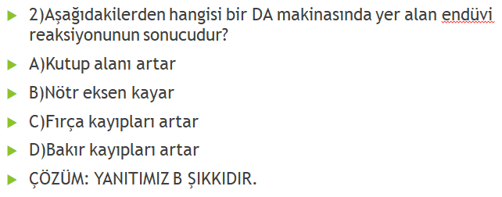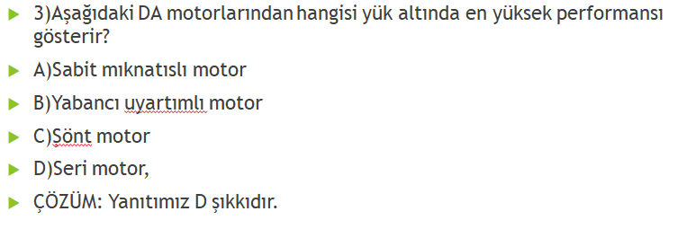

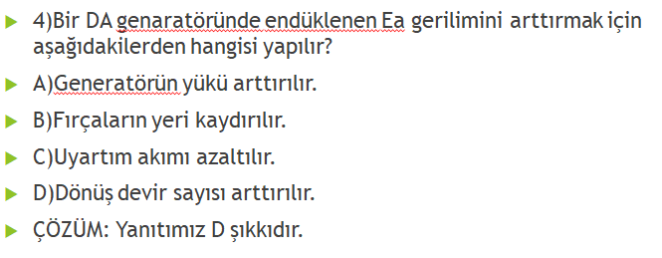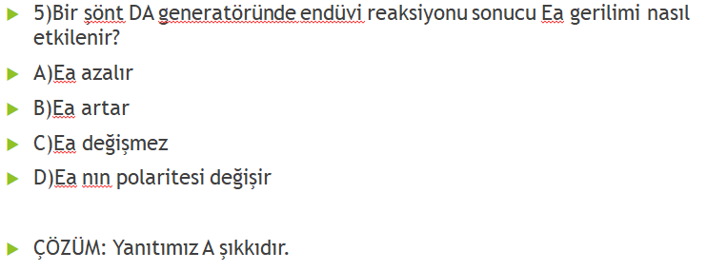

**DA Motorları ve Jen.(8.Ha.)**

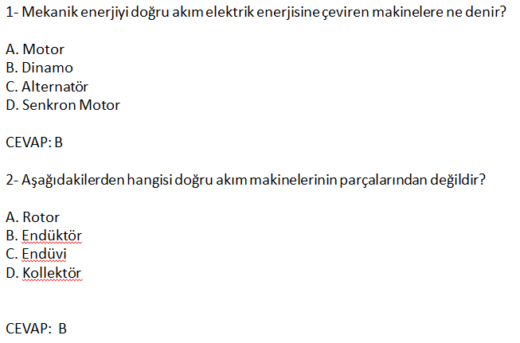

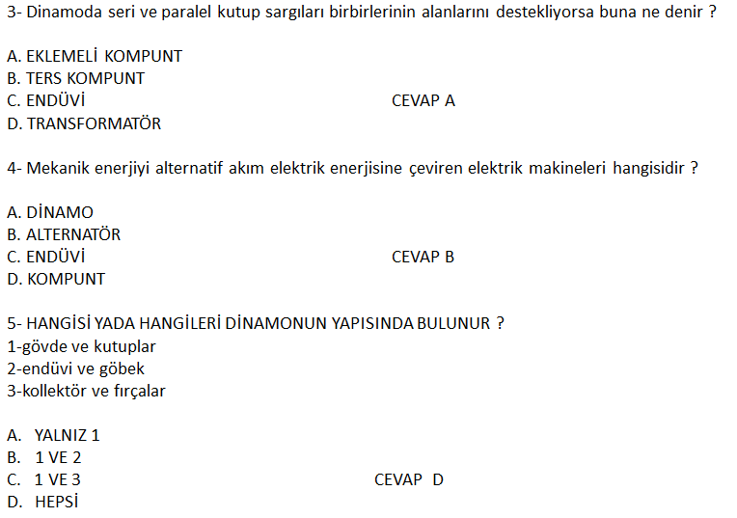

**Tek Fazli ve Ozel Amacli Motorlar.(9.Ha.)**